Sjabloon UDL maken naambordjes groenten/fruit/kruiden
Stappenplan opdracht
- Neem een naambordje.
- Noteer de naam van de groente/het fruit/het kruid in de eerste kolom. Deze kolom is heel smal, dat moet zo blijven. Splits dus je woorden indien nodig.
- Zoek de passende sclerapicto op https://www.sclera.be/nl/picto/overview . Vind je geen sclerapicto? Ga dan op zoek naar een andere passende picto op internet. Echt geen passende picto te vinden? Ga dan op zoek naar een duidelijke tekening. Gebruik het boek van Chris De Rijdt om na te gaan welke tekening een duidelijke tekening is! Plak de picto (of uitzonderlijk een tekening) in de tweede kolom. Zorg voor dezelfde BREEDTEafmetingen als het voorbeeld: 3.5 cm breedte (aanpassen kan via ‘afbeeldingsopmaak’). De hoogte is minder van belang en mag verschillen. Je kan, indien nodig, je afbeelding ook ‘bijsnijden’ (stukken wegdoen).
- Zoek een goede, duidelijke foto van de groente/kruid. Gebruik het boek van Chris De Rijdt om na te gaan welke foto een duidelijke foto is! Plak de foto in de derde kolom. Zorg voor dezelfde BREEDTEafmetingen als het voorbeeld: 3.5 cm breedte (aanpassen kan via ‘afbeeldingsopmaak’). De hoogte is minder van belang en mag verschillen. Je kan, indien nodig, je afbeelding ook ‘bijsnijden’ (stukken wegdoen).

Herhaal tot alle bordjes voorzien kunnen worden van een picto en foto (gebruik ook kolom 4, 5 en 6 cfr. 1,2,3). We zullen dit dan ook later echt op de naambordjes kleven! Zo zetten we een stapje dichter bij een toegankelijke tuin!

Bloem-kool |  | 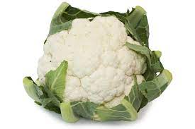 | munt | 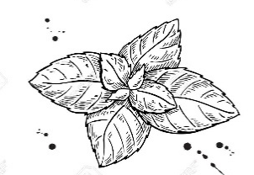 | 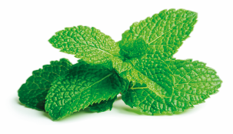
Spruit | 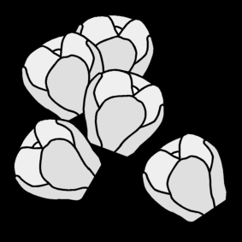 | 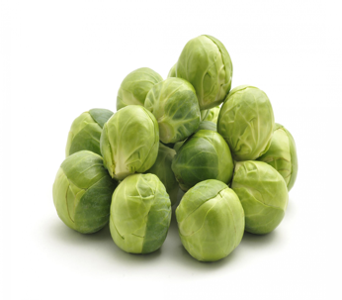 | Bijenbrood/Phacelia |  | 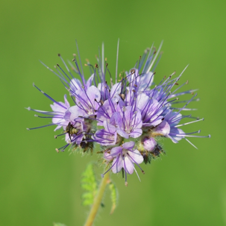
aardappel | 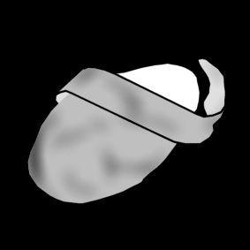 | 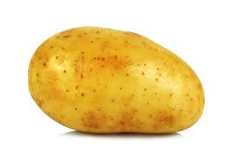 | witteKool | 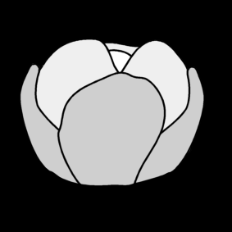 | 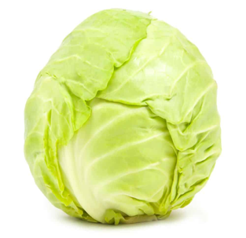
Klein fruit | 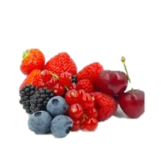 | 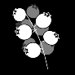 | postelein |  | 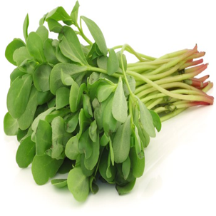

prei | 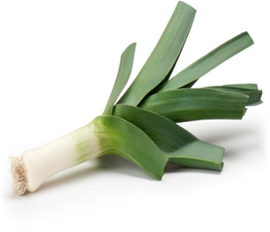 | 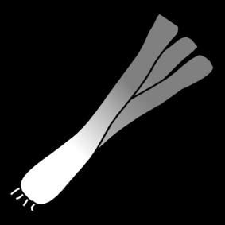 | Rode kool |  | 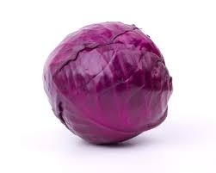
selder | 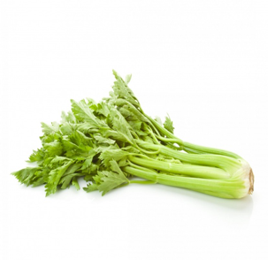 | 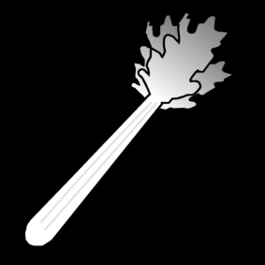 | Yacon | 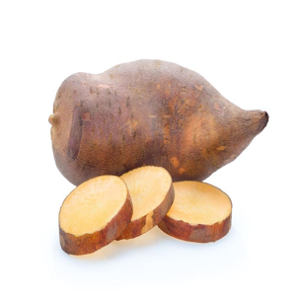
rabarber | 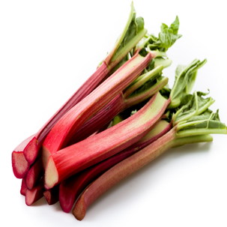 |  | kruiden | 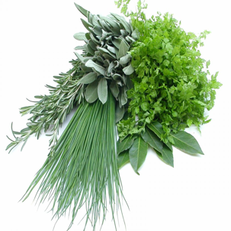
peul | 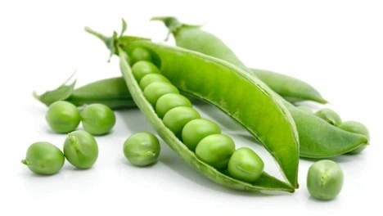 | 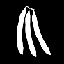 | bieslook | 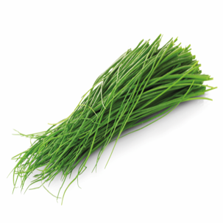
ajuin | 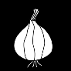 | 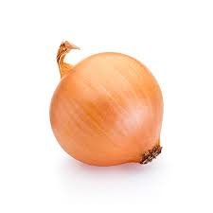 | Goudsbloem | 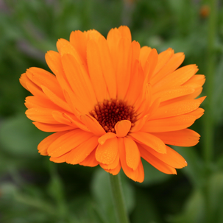 | 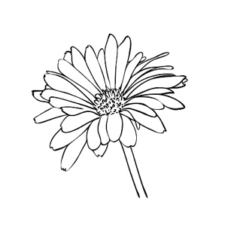
koriander | 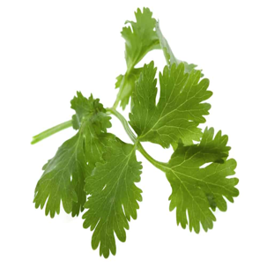 |  | salie | 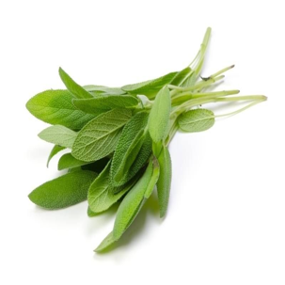
pastinaak | 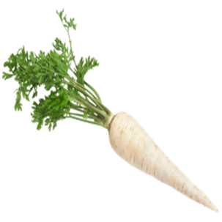 |  | Schorseneren | 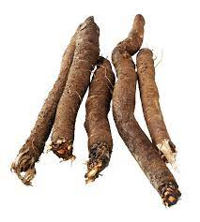
wortel | 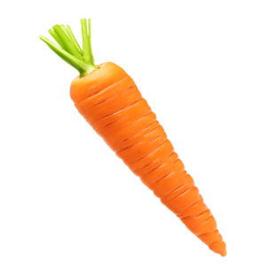 | 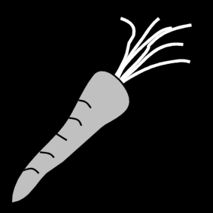 | radijs | 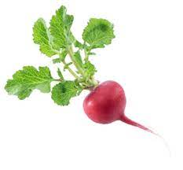 | 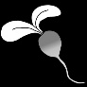
tomaat | 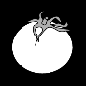 | 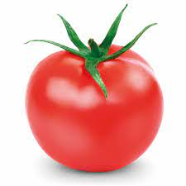 | aardbei | 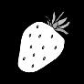 | 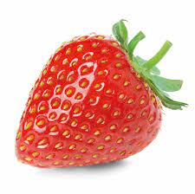
sla |  | 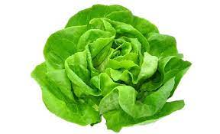 | brocolli |  | 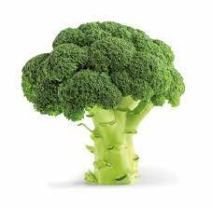
Paprika | 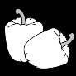 | 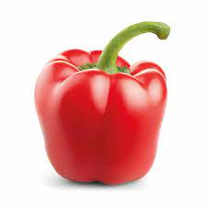 | Komkommer | 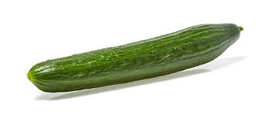 | 
courgette |  | 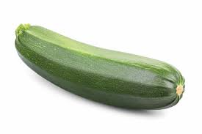 | pompoen | 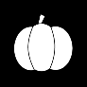 | 